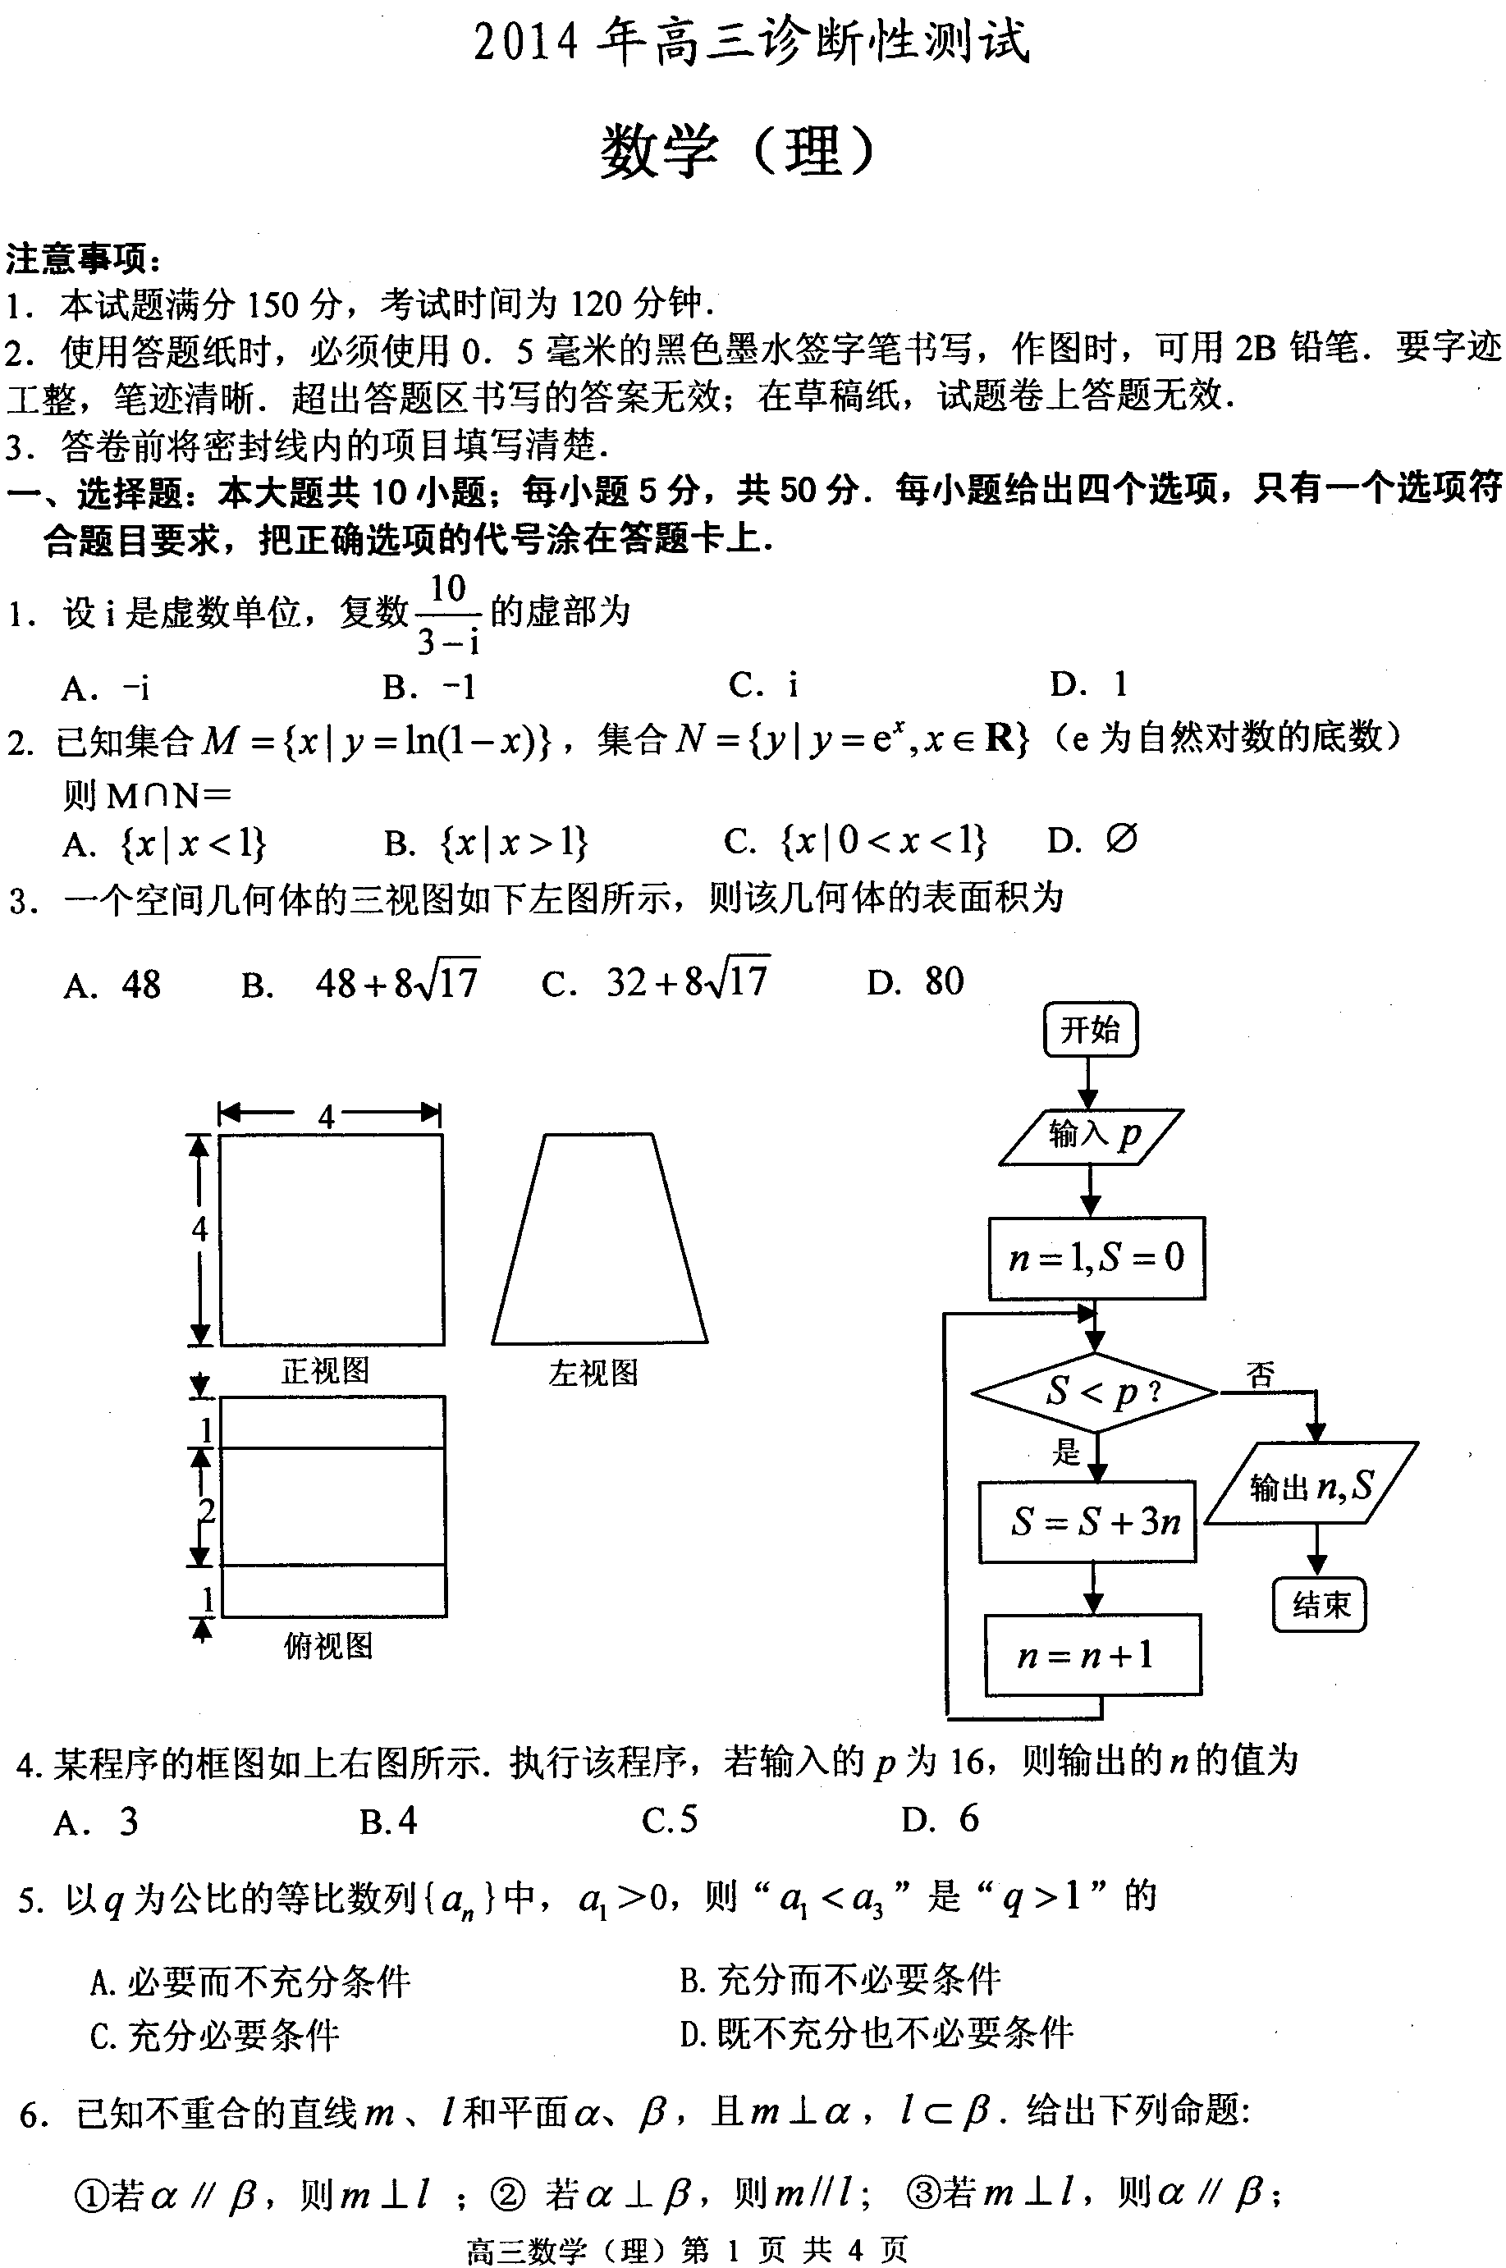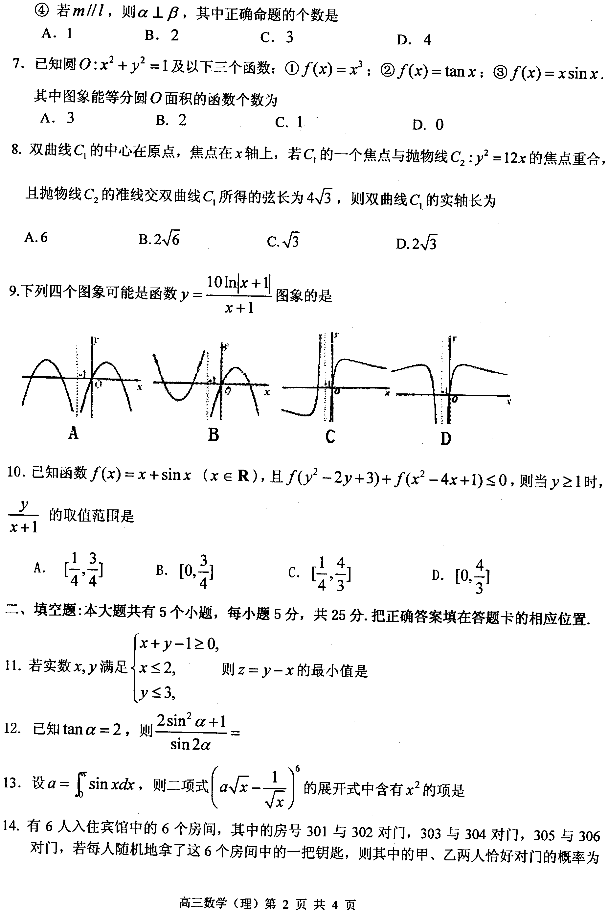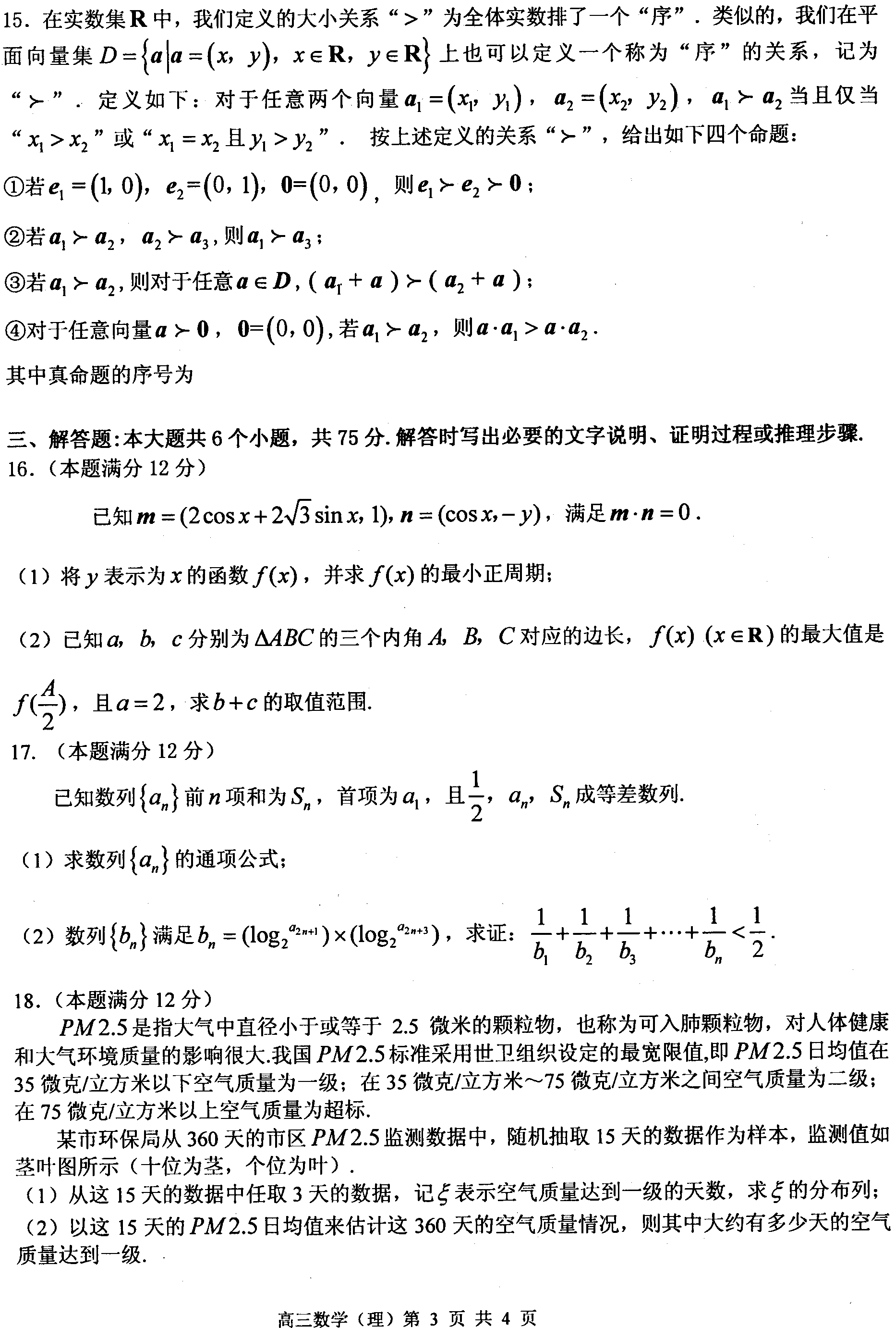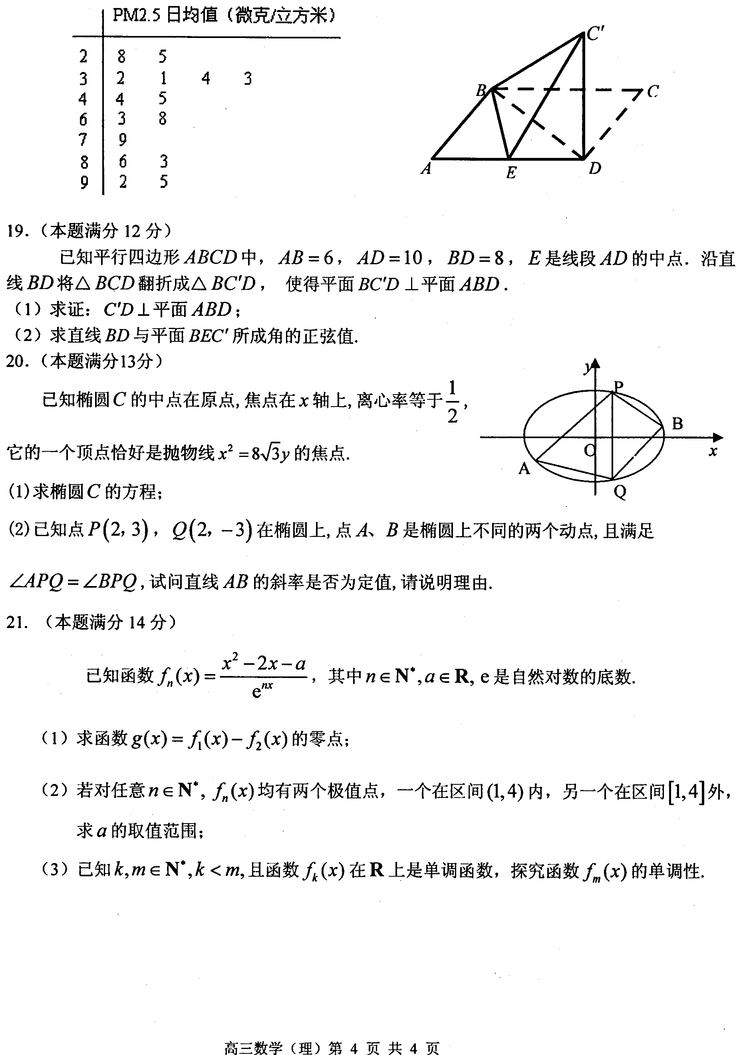
2014年高三诊断性测试
数学答案（理）
一、选择题： DCBBA BBDCA
二、填空题:
11. 12. 13．$−\text{192}x^{2}$ 14. 15．①②③
三、解答题:
16．解：（1）由得，………… 2分
即
，
所以，其最小正周期为.……………………… 6分
（2）由题意得，
所以，因为，所以． ……… 8分

由正弦定理得，，
， ……………………… 10分
$∵$$B∈\left(0,\frac{2π}{3}\right)$,，$∴ b+c∈(2,4]$，
所以的取值范围为. ……………………………………… 12分

17.解(1) 成等差数列，∴，……………… 1分
当时，，，………………………………… 2分
当时，，，
两式相减得：， ， ………… 4分
所以数列是首项为，公比为2的等比数列，
. …………………………………………………… 6分
（2）
…………………… 10分
=. …………………………………………… 12分
解：（1）∵ $N=\text{15},M=6,n=3$ ,$ξ$的可能值为0，1，2，3
其分布列为$P(ξ=k)=\frac{C_{6}^{k}⋅C_{9}^{3−k}}{C_{\text{15}}^{3}}$ $(k=0,1,2,3)$………………… 3分
$$ξ$$ | 0 | 1 | 2 | 3
$$p$$ | $$\frac{\text{84}}{\text{455}}$$ | $$\frac{\text{216}}{\text{455}}$$ | $$\frac{\text{135}}{\text{455}}$$ | $$\frac{\text{20}}{\text{455}}$$

………………… 6分
（2）依题意可知，一年中每天空气质量达到一级的概率为$p=\frac{6}{\text{15}}=\frac{2}{5}$
一年中空气质量达到一级的天数为$η$
则$η$～$B\left(\text{360},\frac{2}{5}\right)$ , 所以$Eη=\text{360}×\frac{2}{5}=\text{144}$(天) ……………………11分
一年中空气质量达到一级的天数为144天 ……………………………… 12分
19. 证明：（1）平行四边形中，，，，
沿直线将△翻折成△
可知，，，
即，
． ………………………………………………… 2分
∵平面⊥平面，平面平面=，
平面，∴平面． ……………………………… 5分
（2）由（1）知平面，且，
如图，以为原点，建立空间直角坐标系． …………………… 6分
则，，，．
A
B
D
E
C
x
y
z
∵是线段的中点，
∴，．
在平面中，，，
设平面法向量为，
∴ ，即，

令，得，故．………9分
设直线与平面所成角为，则
． ……………………………… 11分
∴ 直线与平面所成角的正弦值为． …………………… 12分
20.解:(1)设椭圆的方程为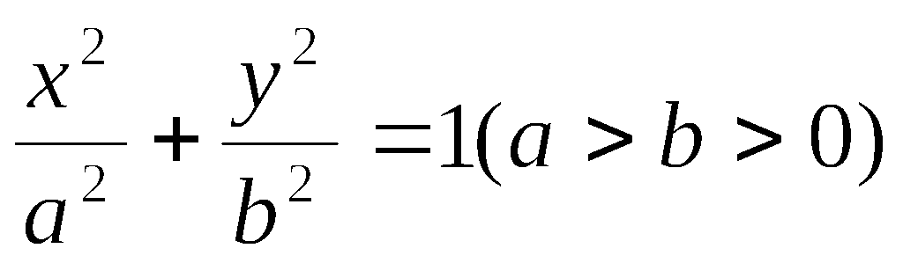
则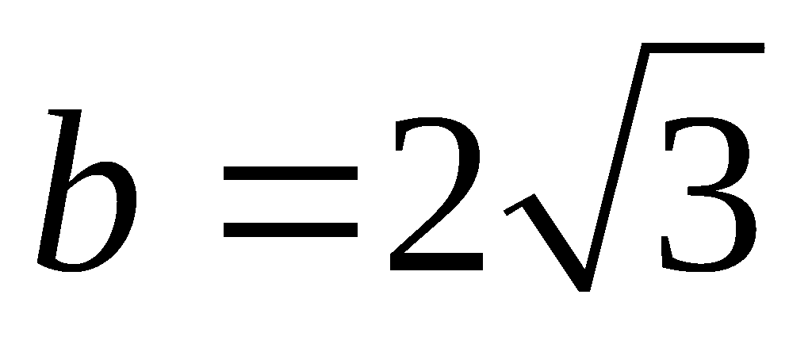. 由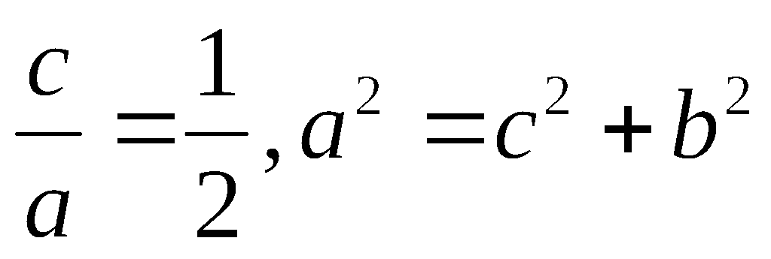,得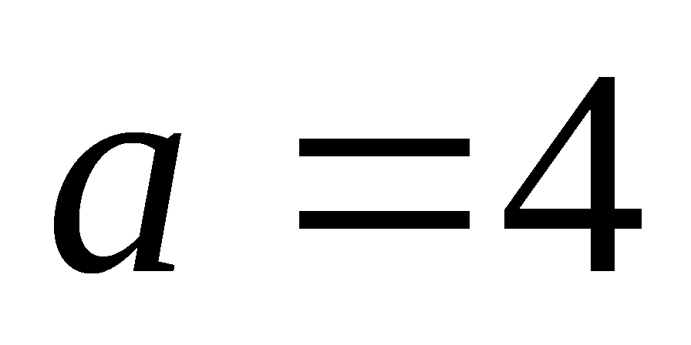，
∴椭圆C的方程为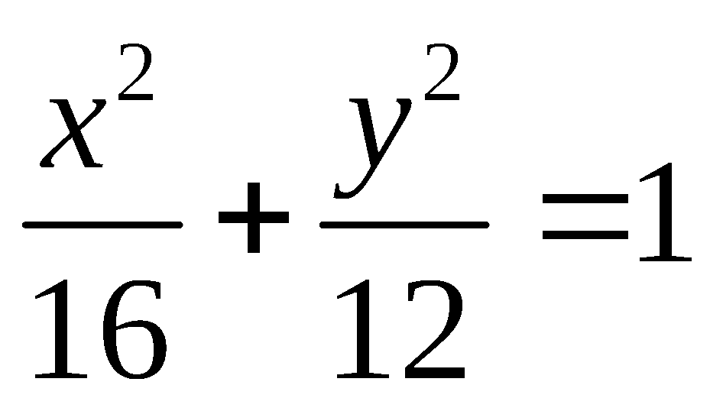. ………………………………… 5分
(2) 当时，、的斜率之和为0,设直线的斜率为,
则的斜率为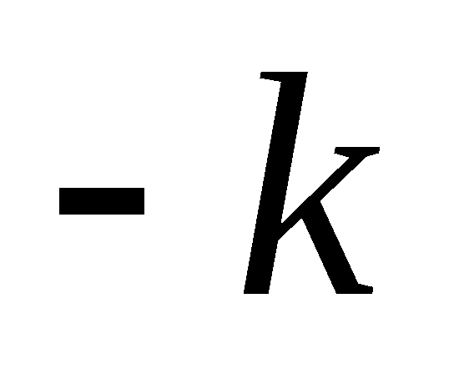,的直线方程为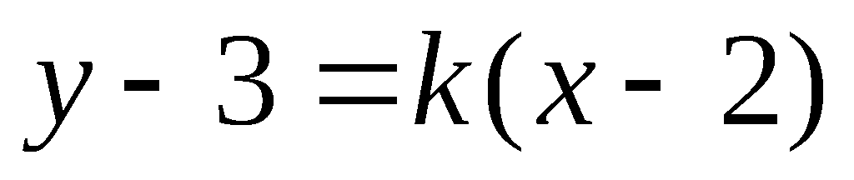,
由 $\begin{aligned}\left\{y−3=k(x−2) | \right.\end{aligned}$整理得
, ……………………… 9分
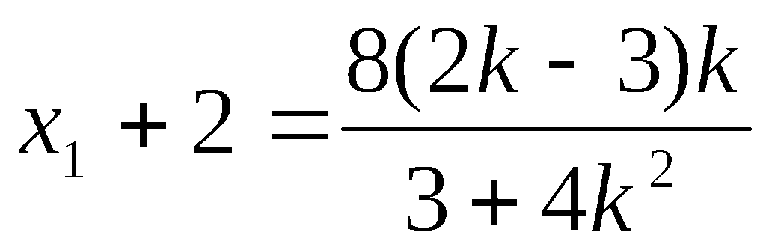 ,
同理的直线方程为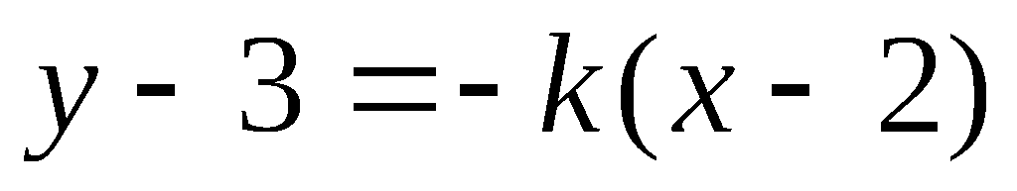,
可得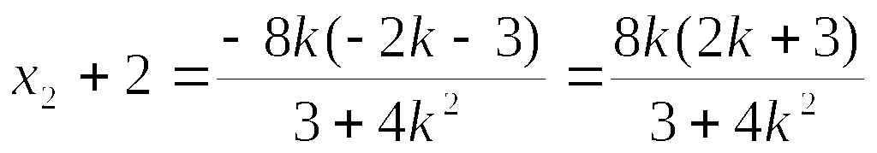
∴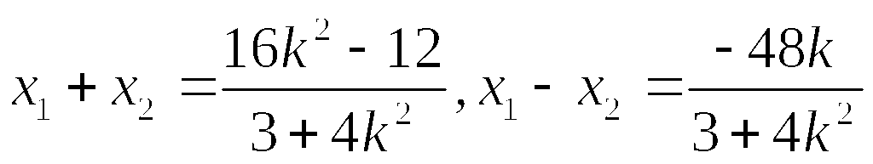 , ……………………………… 12分
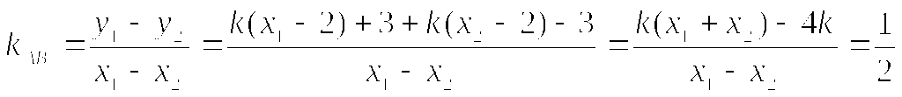 ,
所以的斜率为定值. …………………………………………… 13分
21.解：（1），
设$h(x)=x^{2}−2x−a$,
①当时，函数有一个零点： …………… 1分
②当时，函数有两个零点： ……… 2分
③当时，函数有两个零点： ………… 3分
④当时，函数有三个零点：
………………………………… 4分
（2）…… 5分
设，的图像是开口向下的抛物线.
由题意对任意有两个不等实数根，
且
则对任意,即, ………………………………………… 7分
又任意关于递增,,
故
所以的取值范围是 ……………………………………………… 9分
（3）由(2)知, 存在，又函数在上是单调函数，故函数在上是单调减函数, ………………… 10分
从而即 …11分
所以
由知 …………………………………13分
即对任意
故函数在上是减函数. ……………………………………14分

